МБ ДОУ Починковский детский сад №2
«Россия – любимая наша страна!»
Тематическое занятие для детей старшей и подготовительной группы
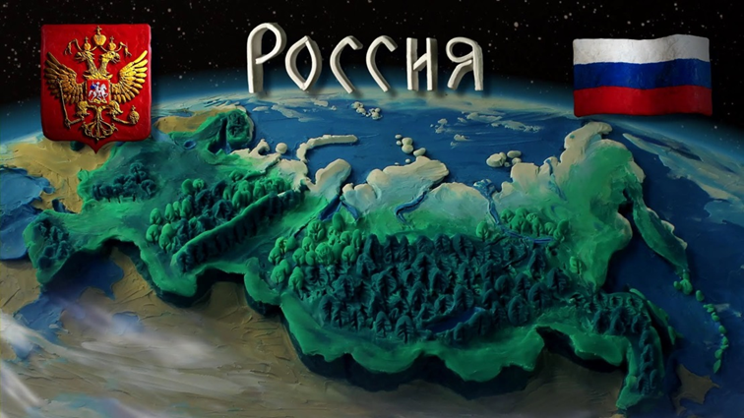

Музыкальный руководитель: Романова Г. А.

Починки 2023

Цель: Воспитывать у детей чувство патриотизма, гордости за родную страну.
Расширять и закреплять знания о символах России, ее величии и традициях, о значении всенародного праздника

Ведущий: За ясные зори, умытые росами,
За русое поле с колосьями рослыми,
За реки разливные в пламени синем
Тебя по-славянски назвали Россия.
Россия…Россия…Раздолье…Равнины…
Берёзы босые, седые осины.
Всё дорого с детства,
Всё памятно с детства.
И всё же не можем никак наглядеться.
Здравствуйте, ребята! Здравствуйте, уважаемые гости!
Сегодня мы собрались здесь в преддверии большого праздника, Дня Независимости России! И у нас в гостях волонтёр, с которой мы сотрудничаем – Елена Сергеевна Ильясова, которая пришла, чтобы передать приветы от нас нашим бойцам!
У каждого человека есть Родина, и каждый любит её. Любит место, где он родился и живёт. Любит родные леса и поля, любит людей, с которыми он живёт, любит свой народ.
Мы все с вами живем в одной большой стране – России!
Мы – россияне! Наша родина Россия - самое большое государство мира!
Много людей живет в нашей стране, много народов, но все они живут единой дружной семьей, помогают друг другу.
1 ребёнок.
Что такое Родина наша?
Солнце, лес, дыхание пашен,
Сад в цвету, где не молкнут пчёлы
И твой дом, и огни твоей школы
2 ребёнок: Наша Родина – труд и праздник
Сто дорог для тебя самых разных
И любовь твоя к папе и маме.
И ты сам, не один, а с друзьями.
Ребенок 3: От северных морей до южных гор,
Раскинула страна свои объятья.
Взгляни вокруг - свобода и простор,
И люди все друг другу словно братья.
«Песня о России»
Ребенок 4: Как повезло тебе и мне!
Мы родились в такой стране,
Где люди все – одна семья,
Куда ни глянь – кругом друзья.
Ребенок 5: Как велика моя земля.
Как широки просторы!
Озёра, реки и поля,
Леса, и степь, и горы.
Ребенок 6: Раскинулась моя страна
От севера до юга:
Когда в одном краю весна,
В другом – снега и вьюга.
Ребенок 7: Живём мы в радостном краю,
И знать его должны мы –
Страну Российскую свою,
Свой светлый край любимый!
8 ребёнок:
Берегите Россию – нет России другой!
Берегите её тишину и покой,
Это небо и солнце, это хлеб на столе,
И родное оконце в позабытом селе…
Берегите Россию – без неё нам не жить!
Берегите её, чтобы вечно ей быть!
Песня «Нужен мир, а не война»
Слово предоставляется Елене Сергеевне, которая сегодня принесла нам весточку с фронта.
Передача посылок.

